**2023年12月18日今日动态**

今天是星期一，雪。共有20位小朋友来园。

**一、半日观察**

观察了幼儿在园半日活动情况，具体情况看以下表格。

|  |  |  |  |  |  |  |
| --- | --- | --- | --- | --- | --- | --- |
| 序号 | 姓名 | 区域游戏 | 午餐（√吃光⭕剩一点○） | | | |
| 饭 | 菜 | 汤 | 其他 |
| 1 | 张梓祎 | 请假 |  |  |  |  |
| 2 | 丁秋铭 | 建构 | √ | √ | ○ |  |
| 3 | 吴燚 | 娃娃家 | √ | √ | √ | 慢 |
| 4 | 梁佳硕 | 美工 | √ | ○ | ○ |  |
| 5 | 金文哲 | 益智 | √ | √ | √ |  |
| 6 | 刘郑勋 | 请假 |  |  |  |  |
| 7 | 张铭昊 | 益智 | √ | ○ | √ |  |
| 8 | 熊梓轩 | 益智 | √ | ○ | √ |  |
| 9 | 程诺 | 益智 | √ | √ | √ |  |
| 10 | 孙思淼 | 美工 | √ | ○ | √ | 喂 |
| 11 | 官同羽 | 建构 | √ | √ | √ | 发呆 |
| 12 | 褚浩宸 | 请假 |  |  |  |  |
| 13 | 赵奕承 | 娃娃家 | √ | √ | √ |  |
| 14 | 徐燃 | 晚 | √ | √ | √ |  |
| 15 | 郭静悠 | 请假 |  |  |  |  |
| 16 | 夏一心 | 建构 | √ | ○ | √ |  |
| 17 | 殷颂惜 | 美工 | √ | √ | √ |  |
| 18 | 顾语汐 | 建构 | √ | √ | √ |  |
| 19 | 顾晨怡 | 美工 | √ | √ | √ | 喂 |
| 20 | 易筱曦 | 请假 |  |  |  |  |
| 21 | 王婉苏 | 建构 | √ | √ | √ |  |
| 22 | 徐旻玥 | 娃娃家 | √ | √ | √ |  |
| 23 | 汪雪婷 | 娃娃家 | √ | √ | √ |  |
| 24 | 张竹青 | 美工 | √ | √ | √ | 慢 |
| 25 | 蔡娅宁 | 建构 | √ | ○ | √ |  |

**二、区域游戏**

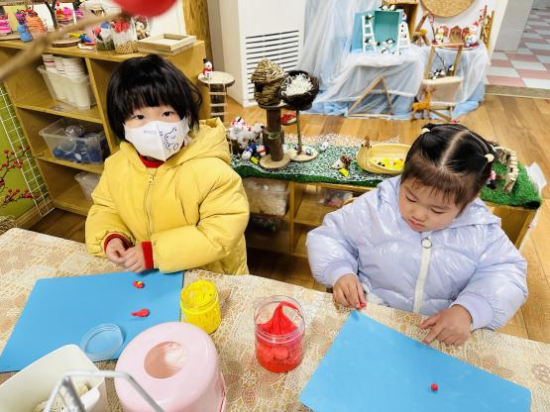今天我们玩了什么游戏呢？一起来看看吧

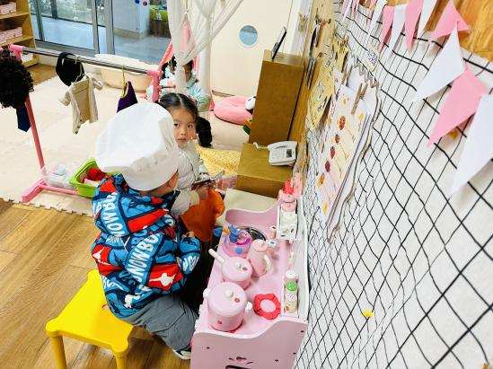

戴好厨师帽开始烧饭啦 我们一起来做小花

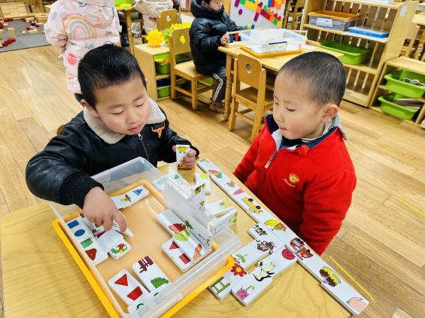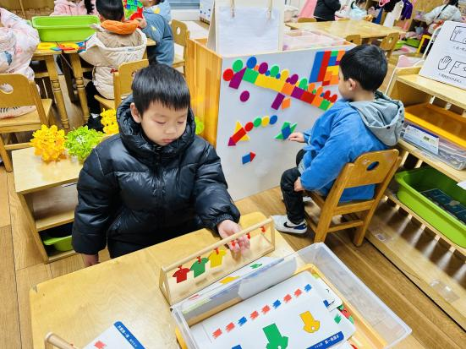

我们在玩骨牌接龙 我在玩挂衣服的游戏

**三、集体活动：语言《红红的小东西》**

《红红的小东西》这则故事采用了拟人化的手法，塑造了一个活泼、可爱的小纽扣形象，讲述了一颗红红的圆圆的小纽扣不断地寻找自己的过程，故事的趣味性非常的强，让幼儿在感受故事趣味性的同时了解圆形的特征：可以滚动，发现日常生活中红色的东西以及圆形的东西。本次活动引导幼儿观察故事图片、观察动画视频，在猜测、表达中理解故事内容，认识多种红红的、圆圆的物体，感受圆形物体可以滚动的特点。

小班的孩子喜欢听故事，他们对新奇的东西感到好奇，也对可爱的动物形象容易产生亲近感，能理解简单的故事情节，但在语言表达方面语句表达不够清楚、完整，部分孩子比较胆小，羞于表达，需要正确的引导。

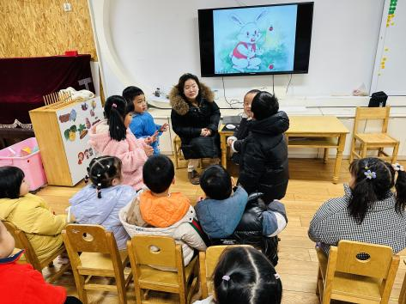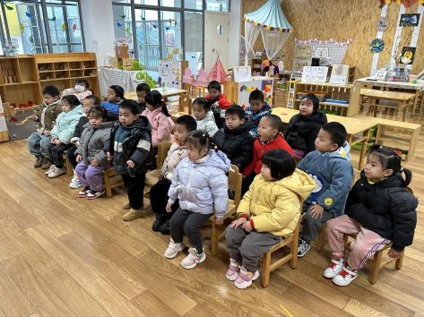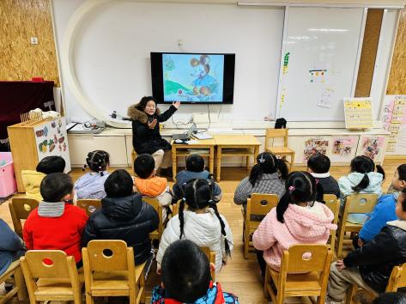

**四、生活活动：自主早点**

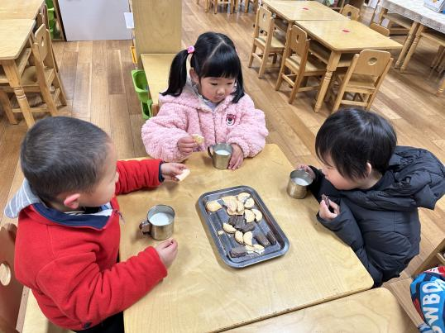自主喝牛奶啦！

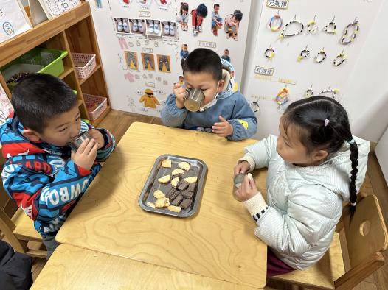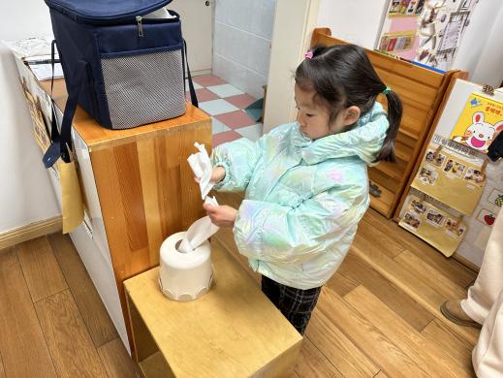

洗好手等待倒牛奶 拿一块饼干吃 吃完擦嘴

**五、温馨提示**

1.今天雪下得很大，家长们接送途中注意安全，小心路滑。

2.近期气温变化大，又是传染病高发季节，所以家长们在家一定要多关注孩子的各项身体体征，多关注孩子的体征。在家要与学校同步，养成良好的生活作息习惯及卫生习惯，增强体育锻炼，多喝水，增强幼儿体质如果孩子感冒咳嗽严重的话，请尽量在家休养好再来园，避免交叉感染。

2.孩子脾胃虚，家长们尽量少给孩子吃生冷辛辣食物，以防孩子肠胃不适。如果在家呕吐、拉稀请尽量在家休息一天观察一下。另外请备一套衣物在学校，以防孩子尿裤子或大便在身上，便于替换。